Program for Himmelbjerg- & AQUA-turen, onsdag den 10.08.2022

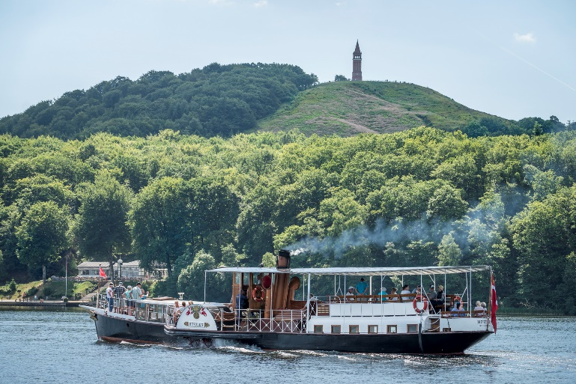

Afgang fra Nymarksvej 10, onsdag den 10.08.2022 : kl. 09.30

( Rundstykke og kaffe i bussen )

Ankomst til Himmelbjerget : kl. 11.00

( Medbragte sandwich og øl/vand indtages )

Afgang fra vandkanten, Himmelbjergets fod : kl. 12.45
Ankomst Silkeborg Havn : kl. 14.00

Ankomst til AQUA Akvarium og dyrepark : kl. 14.30
Afgang fra AQUA Akvarium og dyrepark : kl. 17.30

Ankomst Cafeteriakroen i Hampen : kl. 18.00
Afgang fra Cafeteriakroen i Hampen : kl. 20.00

Ankomst Nymarksvej 10 i Grindsted : kl. 20.30

-Tiderne er vejledende og der forbeholdes ret til ændringer…
